2013年第27届冬令营
1(7分)氮与其他元素可形成多种化合物，如二元氮化物Li3N、GaN、Ge3N4、P3N5,叠氮化物NaN3、Ca(N3)2等。这些氮化物在发光，安全气囊等方面有重要应用。
1-1 NaN3受热产生气体，写出反应方程式。
1-2在二元氮化物Ca3N2、GaN和Ge3N4结构中，金属与氮采用四面体配位方式结合，N原子只有一种化学环境，写出3种氮化物中N的配位数。
1-3 P3N5晶体结构中，P的配位数为4，指出N有机中配位方式、配位数和不同配位方式的N的比例。
1-4 Ca(N3)2中，Ca与N3-中两端的N相连接，Ca的配位数为8，指出N3-两端的N与几个Ca相连。

2 (9分)光合作用是自然界最重要的过程之一，其总反应一般表示为:
6CO2 + 6H2O → C6H12O6 + 6O2
实际反应分多步进行。其中，水的氧化过程是一个重要的环节，此过程在光系统II(简称PS II)中发生，使水氧化的活性中心是含有4个锰原子的配位簇(称为锰氧簇)。初始状态的锰氧簇(S0)在光照下依次失去电子变为S1、S2、S3和S4，S4氧化H2O生成O2。该过程简示如下:
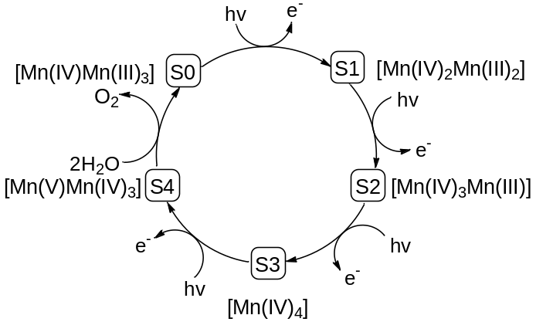
2-1 光合作用中,水的氧化是几个电子转移的过程?
2-2 25 oC, 标态下，下列电极反应的电极电势分别为:
a) MnO43- + 4H+ + e- → MnO2 + 2H2O Eө= 2.90 V
b) MnO2 + 4H+ + e- → Mn3+ + 2H2O Eө= 0.95 V
c) O2 + 4H+ + 4e- → 2H2O Eө= 1.23 V
计算上述反应在中性条件下的电极电势。假定MnO43-和Mn3+的浓度均为0.10 mol·L-1, 氧分压等于其在空气中的分压。回答此条件下MnO43-和MnO2能否氧化水。
2-3 在模拟锰氧簇的人工光合作用研究中，研究者注意到如下Mn(III)/Mn(II)体系(25 oC):
d) Mn3+ + e- → Mn2+ Eө= 1.51 V
e) 在[H2P2O72-]= 0.40 mol·L-1, [Mn(H2P2O7)33-]= [Mn(H2P2O7)32-]的溶液中:
Mn(H2P2O7)33- + 2H+ + e- → Mn(H2P2O7)32- + H4P2O7 E= 1.15 V
2-3-1 计算 e) 中半反应的标准电极电势。
(H4P2O7 的酸解离常数：Ka1= 1.2 × 10-1, Ka2= 7.9× 10-3, Ka3= 2.0× 10-7, Ka4= 4.5× 10-10)
2-3-2 计算Mn(H2P2O7)32-和Mn(H2P2O7)33-的稳定常数之比。

3 (13分) X、Y、Z均为非金属元素(X的原子序数小于Y的原子序数)，三者形成多种化合物。其中分子式为XYZ6的化合物被认为是潜在的储氢材料，氢的质量分数达19.6%。
3-1 通过计算说明X、Y、Z各是什么元素。
3-2 下图示出XYZ6及相关化合物的生成与转化的流程图:
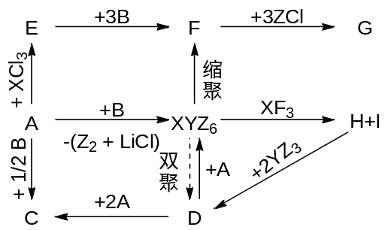
其中，实线箭头表示在一定条件的转化过程，虚线仅表示分子式的关联关系:由A和B制备XYZ6的过程中给出了所有的反应物和产物，而其他过程仅给出所有反应及其参与反应的计量关系数的比例(例如，A→C，箭头上的 ½B表示“2A+B”反应，产物为C或者C和其他可能的物质，计量系数未给出)；B和D的结构中均含有正四面体构型的负离子基团，E、F和G均为六元环结构。根据图中的关系与所述的条件，写出化合物A、B、C、D、E、F、G、H和I的化学式；画出D和G的结构简式。

4 (10分) 工业漂白粉由次氯酸钙、氢氧化钙、氯化钙和水组成，有效成分为次氯酸钙。
准确称取7.630克研细试样，用蒸馏水溶解，定容于1000 mL容量瓶。
移取25.00 mL该试样溶液至250 mL锥形瓶中，加入过量的KI水溶液，以足量的1:1乙酸水溶液酸化，以0.1076 mol·L-1的Na2S2O3标准溶液滴定至终点，消耗18.54 mL。
移取25.00 mL试样溶液至250 mL锥形瓶中，缓慢加入足量的3% H2O2水溶液，搅拌至不再产生气泡。以0.1008 mol·L-1的AgNO3标准溶液滴定至终点，消耗20.36 mL。
移取25.00 mL试样溶液至100.0 mL容量瓶中，以蒸馏水稀释至刻度。移取25.00 mL该稀释溶液至250 mL锥形瓶中，加入足量的3% H2O2水溶液处理至不再产生气泡。于氨性缓冲溶液中以0.01988 mol·L-1的EDTA标准溶液滴定至终点，消耗24.43 mL。
4-1 计算该漂白粉中有效氯的百分含量(以Cl2计)
4-2 计算总氯百分含量
4-3 计算总钙百分含量

5 (7分)稀溶液的一些性质只取决于所含溶质的分子数目而与溶质本性无关，所谓分子的数目必须是独立运动的质点数目，此即稀溶液的依数性。1912年Mcbain在研究脂肪酸钠水溶液时发现，与一般电解质(如NaCl)水溶液不同，脂肪酸钠体系在浓度达到一定值后，其电导率、表面张力等依数性质严重偏离该浓度前的线性规律，依数性―浓度曲线上呈现一个明显的拐点。而密度等非依数性质则符合一般电解质溶液的规律。通过对多种脂肪酸盐的实验，他发现这是一个普通规律。他认为在浓度大于拐点值时，脂肪酸盐在溶液中并非一旦分子形式存在，而是发生了分子聚集。他将这些聚集体称为缔合胶体。
5-1 根据上述事实，你认为McBain的推论是否合理？说明理由。
5-2 McBain对脂肪酸钠体系进行了量热实验，发现在拐点浓度附近，由拐点前到拐点后体系的标准焓变几乎为零，这让他百思不得其解。经过长期的研究和思考，他鼓起勇气在国际学术会议上宣讲了自己的研究结果，认为脂肪酸盐在拐点浓度后的缔合胶体形成是热力学稳定的。当时的会议主席对此勃然大怒，没有等报告讲完就以“McBain,胡说!”，将McBain轰下讲台。
假设在脂肪酸盐拐点浓度前、后体系中水的结构性质没有变化，结合基础热力学和熵的统计意义，简单说明会议主席认为McBain的观点“荒谬”的原因。
5-3 然而，大量研究结果证实了McBain的结论是正确的，原因是“在脂肪酸盐拐点浓度前、后水的结构性质没有变化”这一假设是错误的。如果认为“脂肪酸盐在拐点浓度前、后对溶剂水的结构会产生不同的影响”，那么请基于熵的统计意义，推测水的结构在拐点浓度前和拐点后哪个更有序，说明理由。
5-4除脂肪酸盐外还有很多物质具有类似的变化规律。这些物质(表面活性剂)的分子结构具有一个共同的特点，都具有亲水头基和疏水尾链(如下图所示)。若表面活性剂的分子长度为1.0 nm，估算“缔合胶体”在刚过的拐点浓度时的最大尺寸。
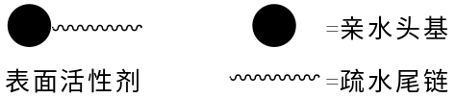

6 (9分) 将1mol水在100 oC， 101.3kPa下全部蒸发为水蒸气，再沿着P/V=a (常数)的可逆过程压缩，终态压力为152.0 kPa。设水蒸气为理想气体，在此过程温度范围内，它的摩尔等压热容Cp,m=33.20 J·mol-1·K-1 。水的汽化热为40.66 kJ·mol-1(假设一定温度范围内水的汽化热不变)。
6-1 计算整个过程终态的热力学温度T2。
6-2 通过计算，判断终态时体系中是否存在液态水，若存在，液态水的量是多少。
6-3 计算整个过程发生后，体系的焓变∆H。
6-4 若整个过程的熵变为132.5 J·K-1,推算可逆过程的熵变∆S。

7 (5分)某酸碱催化反应(E和S是反应物，P是产物)机理如下:
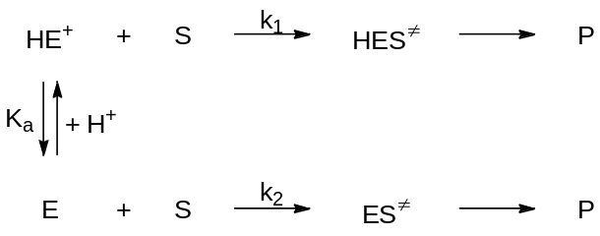
k1= 1.0×107 mol-1·dm3·s-1, k2= 1.0×102 mol-1·dm3·s-1,pKa= 5.0, 反应决速步骤为中间物HES≠和ES≠之生成。
7-1 推导表观反应速率常数kexp的表达式，式中只能含有基元反应的速率常数k1和k2以及氢离子浓度[H+]和E的电离平衡常数Ka。
7-2 推断上述反应属于酸催化还是碱催化。若控制此反应缓慢进行，通过计算，判断pH在什么范围，kexp基本不随pH发生变化(在1%以内)。

8 (11分)金属氢化物是储氢及超导领域的一个研究热点。在70GPa下钡的氢化物可形成四方晶系晶体:晶胞参数a=305.2 pm, b=305.2 pm, c= 383.1 pm；通过晶胞顶点有4次旋转轴，通过顶点垂直于a,b,c方向均有镜面；在晶胞顶点处有Ba2+离子，在(0.500, 0.500, 0.237)处有H-离子，在(0.132, 0.500, 0.500)处有H原子。
8-1 写出一个正当晶胞中各离子(原子)的坐标及结构基元(须指明具体的原子或离子种类及数目)。
8-2 画出一个正当晶胞沿a方向的投影图，标出坐标方向。
8-3 计算晶体中H原子之间的最短距离
8-4 该晶体可看作由H2分子填入Ba2+离子和H-离子组成的多面体中心而形成，说明此多面体的连接方式。
8-5 假设常压脱氢后氢化物的骨架不变，计算最大储氢密度。

9 (6分)
9-1 下列化合物中碱性最强的是
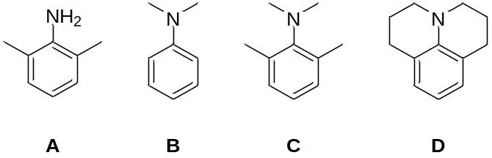
9-2 下列化合物在酸性条件下最难发生水解的是
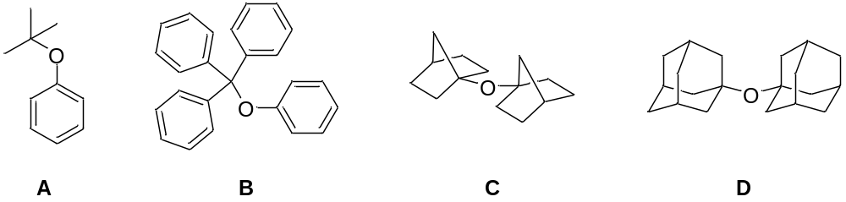
9-3 部分丙烷与卤素自由基发生的反应及其相应的反应焓变如下:
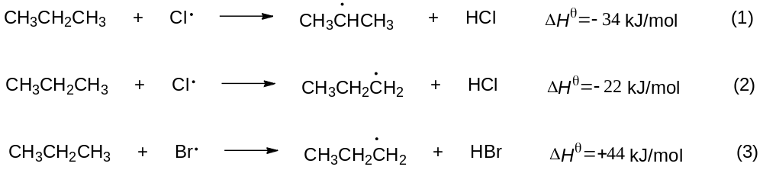
当反应温度升高，上述反应的速率将
A 都降低; B都升高; C反应(1)和(2)降低，反应(3)升高;
D; 反应(1)和(2)升高，反应(3)降低
9-4 25 oC， 下列反应两种产物的比例已经给出
结合9-3题中给出的信息，预测当反应温度升高而其他反应条件不变时，1级自由基产物的比例将
A降低; B升高; C不变; D; 无法判断

10 (10分) 根据下列化学反应回答问题
10-1 在下列化学反应中
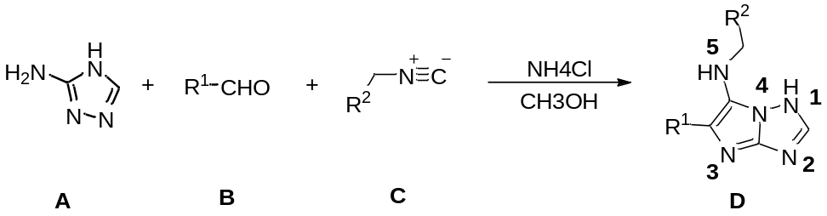
10-1-1 试剂NH4Cl在反应中的作用是_____________________________。
10-1-2 画出产物D的稳定的互变异构体结构简式。
10-1-3产物D中碱性最强的氮原子是_____________。
10-2 下列两个反应在相同条件下发生，分别画出两个反应的产物的结构简式。
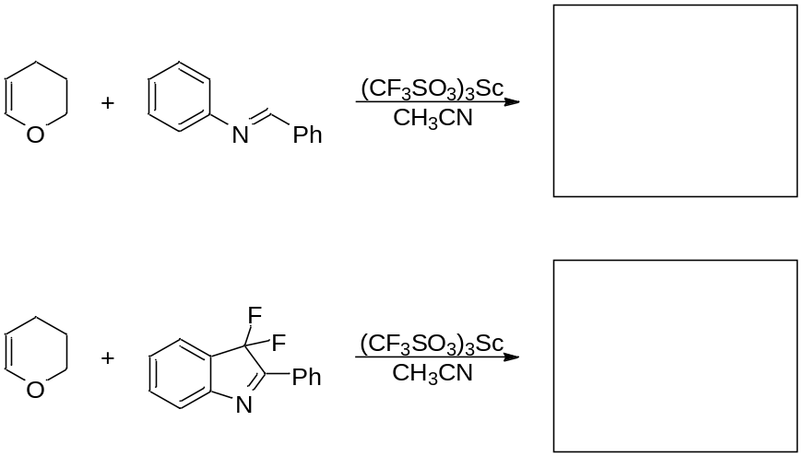
11 (13分)
11-1 画出下列反应的中间体结构简式。
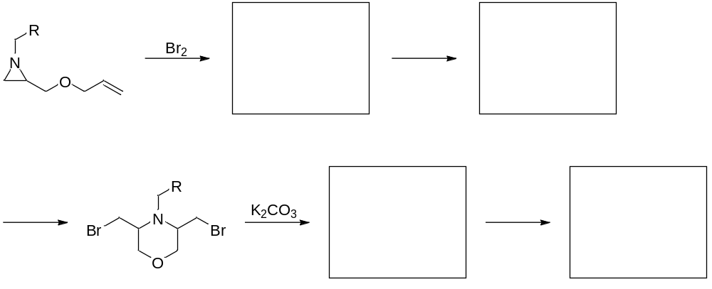
11-2 画出下列两个反应的所有产物的结构简式。
